关于2015-2016学年第一学期网上选课的通知
一、选课对象
本科学生：2012级、2013级、2014级
专科学生：2013级、2014级
二、选课类型
本科：公共选修课、专业组选课、任选课、体育选项课；
专科：公共选修课、专业限选课。
三、选课时间
公共选修课选课开放时间：
2015年6月26日13：00 至 2015年7月1日16：30

其它选课开放时间：
2015年6月23日13：00 至 2015年7月1日16：30
四、选课方式
选课开放期间，参与选课的学生可以利用宿舍、家中和图书馆电子阅览室能上网的电脑进行选课，学院也将于6月23日晚19:00-21:00 开放A-907、A-908、A-909、A-910、A-911、S1-202、S1-303、S1-404机房供学生选课。
五、选课须知
（一）选课网址
内网网址： http://172.16.1.8。
外网网址：http://61.142.33.204 。
（二）选课流程
1. 进入广东科技学院“教学管理系统”使用本人用户名和密码登录（用户名即学号，格式为2010301200；原始密码即身份证号）。
2. 登录后，点击： 网上选课—>组选课、任选课、专业限选课——预选
（1）已选修过组选课的学生，按往学期已选组别选课（如上学期选了课程性质为“组选课—1”，则本次组选课必须且只能选择“组选课—1”）；未选修过组选课的学生按系组织预选的课程选课，且限选一门；
查询： 点击信息查询—>学生选课情况查询，可查看上学期组选组别；
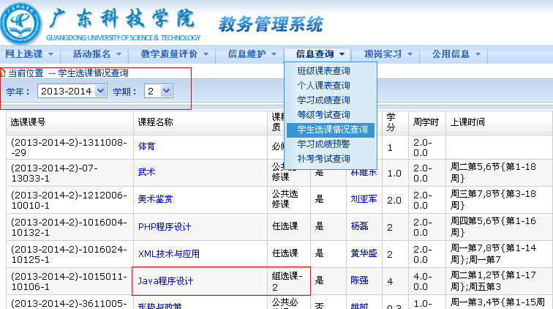
按图中选择学年信息
查看组选组别
（2）课程性质为任选课的课程，不限定选课门数。（尽量不要全选，建议不要超过6学分）；
选课操作如下图：
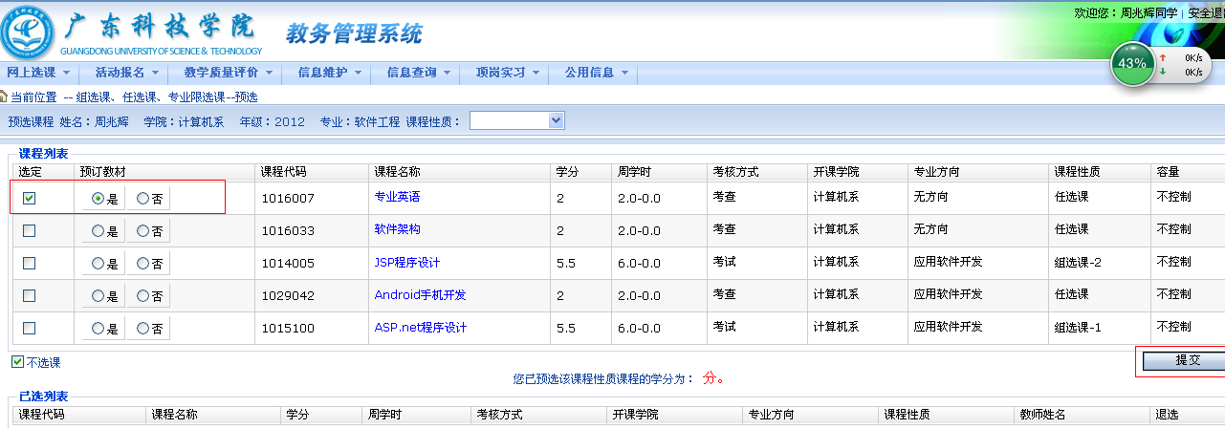
勾选选课课程
提交
（3）课程性质为专业限选课的课程，规定必须且只能选定两门。
3. 登录后，点击网上选课---公共选修课，可查看可供选择的课程。勾选选课和预订教材列处的空格后，点提交。如下图：

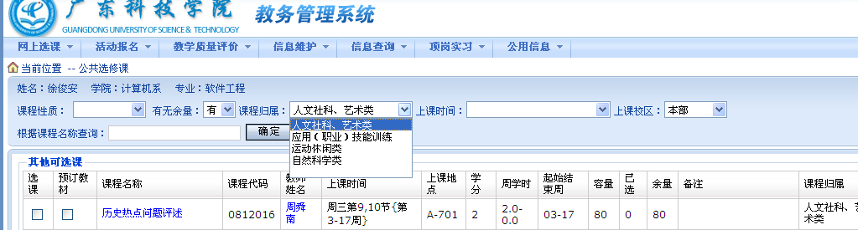
可选相应类型筛选
可选时间段筛选
4．登录后，点击： 网上选课—>选体育课
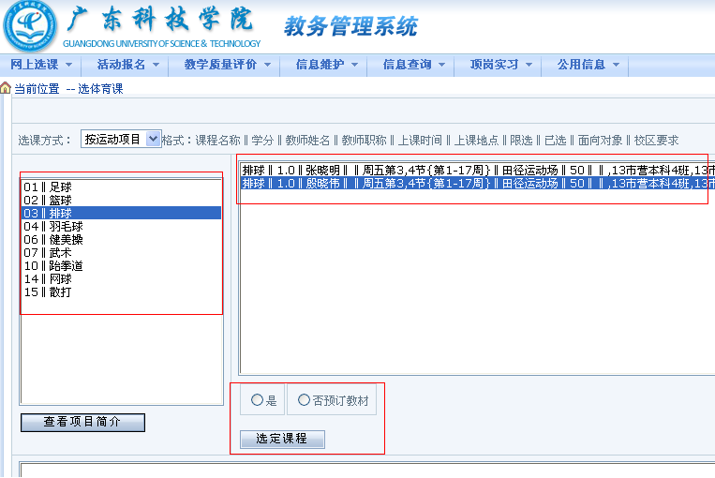
选定课程后，可通过信息查询—>个人课表查询，查看体育课上课情况。
选择项目
选择教师
提交
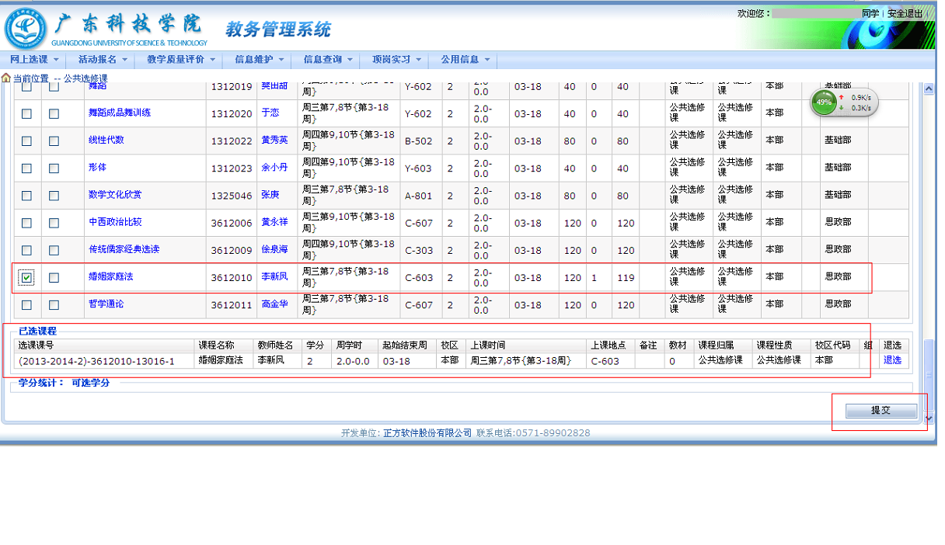
第一步：勾选课程及预订教材
第二步：提交
第三步：查看所选课程

- 特别提示
选课过程中提示教材预定的不做硬性要求，学院预定教材不依据此系统数据。每次只能选一门课，逐一提交，提交成功后可在已选列表中查看到已选课程的信息，多选、错选的可选“退选”进行修改。
为不影响下学期教学的正常进行，预选课必须在规定选课时间完成所有应选课程的选课，各系如已组织学生提前预选的，学生应严格按照已预选的课程完成网上选课；公选课不能选已修过的课程，第一次选课结束后，学院会依据公共选修课选课情况，对选课人数不够开班人数的课程做关课处理，并会开放第二次选课补选，具体时间会在开课当学期初另行通知。第二次补选前请上网查询确定选课情况（查询菜单：信息查询—>学生选课情况查询），末选上课程的及时补选。上课时间、地点以课表为准。

教 务 处
2015年6月18日

